打造前程校企平台学生端api 2
版本更新记录 2
1.Api数据规范 2
1.1. 消息格式 2
1.2. 返回值规范 2
1.3. 分页返回内容列表 2
1.4. 关于消息请求参数 hash 字段 3
1.5. 关于会话唯一标识token处理方法 5
1.6. 七牛云存储 5
2.会员登录注册模块 6
2.1会员注册,手机无密码登录，找回密码：获取短信验证码 6
2.2 会员注册,手机无密码登录，找回密码：校验短信验证码 7
2.3 会员注册,提交注册 7
2.4 会员登录 8
2.5 会员修改密码 9
2.6 会员找回密码 9
2.7 手机号直接登录 10
2.8 第三方登录 10
2.9.1 学生实名认证 11
2.9.2 得到学生实名认证信息 12

打造前程校企平台学生端api

版本更新记录
时间 | 内容 | 责任人
2016/5/5 | 增加会员注册登录接口 | 代国伟，鲁信伟
2016/5/17 | 修改API 暂定域名 | 代国伟
2016/5/24 | 增加七牛云存储api | 代国伟

1.Api数据规范

1.1. 消息格式
● 请求参数中带 userId 的采用 HTTP POST 方法，反之采用 HTTP GET 方法。
项目 API 暂定域名为：
http://192.168.1.89/dzqc_xiaoqi_svn/

● 提交请求的 HTTP URL 格式为：
【 API url】/【消息名称】?【参数 1 名】=【参数 1 值】&【参数 n 名】=【参
数 n 值】
● JSON 格式参考资料：http://www.json.org/json-zh.html
注意：
为了方便阅读，本文档中将 JSON 各个字段的说明直接放在消息内文中，采用全角【】
括出字段值的说明，先说明字段类型，再说明字段含义。请勿在消息内容中加入【】。

1.2. 返回值规范
● 返回值为 1 表示成功，其他值则为失败（失败后通常就没有返回值后面的其他字段了）。

1.3. 分页返回内容列表
● 获取信息请求的返回记录很有可能会非常多，若一次性返回则消息返回时间将很长，
所以改成分页返回，每次返回指定页码的一页。
● 每页返回的记录条数（onePage），这是请求消息中的一个参数字段。最大不超过
100，未指定该参数时表示默认值 20。
● 页码（nowPage），这是请求消息中的一个参数字段。从 1 开始计数，未指定该参数
时表示默认值 1。

1.4. 关于消息请求参数 hash 字段
hash 参数的作用是用来判断消息的合法性，防止第三方程序伪造我方程序发起
消息请求。
● hash 字段内容生成算法：
（1）取出请求参数字段内容（不包含
中文字段），根据参数名称的ASCII码表的顺序排序。如：foo=1, bar=2, foo_bar=3, foobar=4排序后的顺序是bar=2, foo=1, foo_bar=3, foobar=4。将参数名（不包含参数值）组成一个字符串后再加上“动态密钥”（比如：abcgetUserInfo）
（2）将该字符串进行加密
（App 和服务器端需要约定好加密方法）；
（3）加密后的密文作为 hash 的值；
● 服务器端校验 hash 内容是否正确，校验方法和生成方法类似：（1）按照文档中的顺序
依次取出请求参数字段内容，组成一个字符串；（2）将该字符串进行加密；（3）加密
后的密文和 App 请求参数中的 hash 进行比较，相等则通过合法性校验，不等则不通过；
● 未通过合法性校验的话返回错误：非法的请求；
● 通过合法性校验的话继续其他处理。
其他注意事项：
(1) 除了 hash 参数外没有其他请求参数的消息一般都不带 hash，有请求参
数的则一般都会带 hash；
(3) 生成 hash 时的加密全部都采用动态密钥（动态密钥为原来定的那个固
定密钥后面加上 WebAPI 名，假设原来的固定密钥为 abc，对于 getUserInfo
这个消息来说，它的动态密钥就为：abcgetUserInfo）；
- hash 最大长度定为 32 位（MD5加密方式）

参数名排序方法可参考：
http://open.taobao.com/doc2/detail?spm=a219a.7386781.0.0.sIaWnS&docType=1&articleId=101617&treeId=1

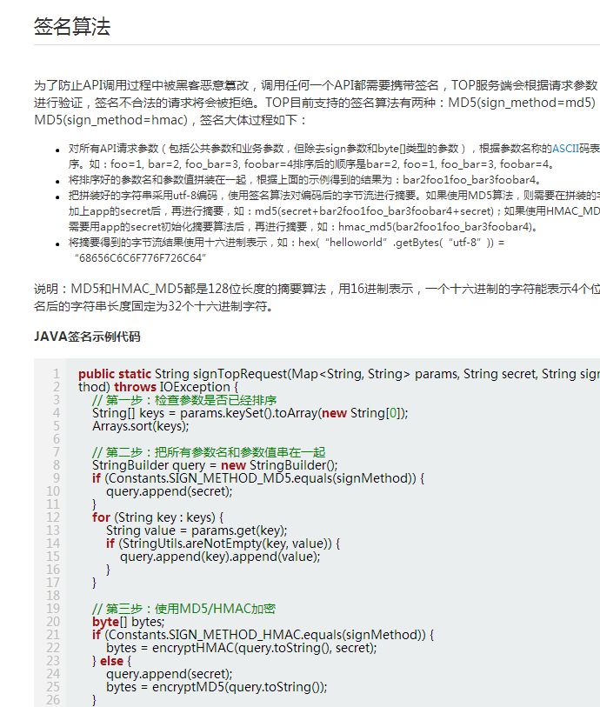

范例：
原始请求：
http://localhost/QUcenter/Index/jiami_fun?username=zhangsan&password=123456

加密后请求：
http://localhost/QUcenter/Index/jiami_fun?username=zhangsan&password=123456&secret_key=d36a88bcf069760b06b47b45da55f8e3

固定密钥暂定为：dzqc2016yui
加密方式为：MD5加密
加密过程：
MD5(password+username+dzqc2016yui+jiami_fun)
校验失败返回JSON信息：

{
"status": 401,
"info": "非法请求，数据校验失败"
}

1.5. 关于会话唯一标识token处理方法
token由服务器端生成例如：8e81450572aa993c3c891，每一个api接口基本都会在返回的数据中加上此参数，客户端在封装的get或post方法里面统一做处理，一旦检测到有此参数，就要和本地存储的token相比较，分为以下四种情况：
情形 | 处理方法
Api返回的数据中不存在token参数 | 不做处理，掠过
Api返回的数据中存在token参数，  本地存储中不存在token | 将api中返回的token值直接存储在本地
Api返回的数据中存在token参数，  本地存储中存在token，两者数值相同 | 不做处理，掠过
Api返回的数据中存在token参数，  本地存储中存在token，两者数值不相同 | 以api中返回的token值为准，替换掉本地的存储token

在封装的get或post方法里面，在向服务器发起请求时，全部统一自动加上token参数，参数值就是本地存储的token值

如果本地token存储有值：
http://localhost/QUcenter/User/reg?code=816662&token=8e81450572aa993c3c891

如果本地token存储没有值，就传空值：
http://localhost/QUcenter/User/reg?code=816662&token=&mobile=1352366985&password=dgw1990

1.6. 七牛云存储
● 获取上传token：
- HTTP 请求方式
POST/GET
- 访问地址
Qiniu/getToken
- 请求消息参数
参数名称 | 定义 | 类型 | 必填？ | 备注
无
- 返回消息 JSON 格式
参数名称 | 定义 | 类型 | 备注
status | 状态值  1：成功，0：失败 | 整型
info | 错误信息 | 字符串
qiniu_token | 上传token | 字符串

2.会员登录注册模块

2.1会员注册,手机无密码登录，找回密码：获取短信验证码
- 功能
会员注册,手机无密码登录，找回密码，获取短信验证码
- HTTP 请求方式
POST/GET
- 访问地址
SMSCode/sendSmsCode
- 请求消息参数
参数名称 | 定义 | 类型 | 必填？ | 备注
mobile | 手机号码 | 字符串 | 是
type | 类型 | 整型 | 是 | 1-注册，2-手机无密码登录，3-找回密码
secret_key | 加密校验码 | 字符串 | 是
token | 会话令牌 | 字符串 | 是

- 返回消息 JSON 格式
参数名称 | 定义 | 类型 | 备注
status | 状态值  1：发送成功，0：发送失败 | 整型
info | 错误信息 | 字符串
token | 会话令牌 | 字符串

2.2 会员注册,手机无密码登录，找回密码：校验短信验证码
- 功能
会员注册,手机无密码登录，找回密码，校验短信验证码
- HTTP 请求方式
POST/GET
- 访问地址
SMSCode/chkSmsCode
- 请求消息参数
参数名称 | 定义 | 类型 | 必填？ | 备注
code | 验证码 | 字符串 | 是
type | 类型 | 整型 | 是 | 1-注册，2-手机无密码登录，3-找回密码
secret_key | 加密校验码 | 字符串 | 是
token | 会话令牌 | 字符串 | 是

- 返回消息 JSON 格式

参数名称 | 定义 | 类型 | 备注
status | 状态值  1：成功，0：失败 | 整型
info | 错误信息 | 字符串
token | 会话令牌 | 字符串

2.3 会员注册,提交注册

- 功能
会员注册,提交注册
- HTTP 请求方式
POST/GET
- 访问地址
User/reg
- 请求消息参数

参数名称 | 定义 | 类型 | 必填？ | 备注
mobile | 手机号 | 字符串 | 是
password | 密码 | 字符串 | 是 | 长度6-20位
code | 短信验证码 | 字符串 | 是
regchannel | 注册渠道 | 整数 | 是 | 1：安卓，2：ios，3：web
token | 会话令牌 | 字符串 | 是
secret_key | 加密校验码 | 字符串 | 是

- 返回消息 JSON 格式

参数名称 | 定义 | 类型 | 备注
status | 状态值  1：成功，0：失败 | 整型
info | 错误信息 | 字符串
token | 会话令牌 | 字符串

2.4 会员登录
- 功能
会员登录
- HTTP 请求方式
POST/GET
- 访问地址
User/login
- 请求消息参数

参数名称 | 定义 | 类型 | 必填？ | 备注
username | 手机号、用户名 | 字符串 | 是
password | 密码 | 字符串 | 是 | 长度6-20位
token | 会话令牌 | 字符串 | 是
secret_key | 加密校验码 | 字符串 | 是

- 返回消息 JSON 格式

参数名称 | 定义 | 类型 | 备注
status | 状态值  1：成功，0：失败 | 整型
info | 错误信息 | 字符串
token | 会话令牌 | 字符串

2.5 会员修改密码
- 功能
会员修改密码
- HTTP 请求方式
POST/GET
- 访问地址
User/modifyPwd
- 请求消息参数
参数名称 | 定义 | 类型 | 必填？ | 备注
username | 手机号、用户名 | 字符串 | 是
oldPwd | 原始密码 | 字符串 | 是 | 长度6-20位
newPwd | 新密码 | 字符串 | 是 | 长度6-20位
reNewPwd | 确认密码 | 字符串 | 是 | 长度6-20位
token | 会话令牌 | 字符串 | 是
secret_key | 加密校验码 | 字符串 | 是

- 返回消息 JSON 格式

参数名称 | 定义 | 类型 | 备注
status | 状态值  1：成功，0：失败 | 整型
info | 成功/错误信息 | 字符串
token | 会话令牌 | 字符串

2.6 会员找回密码
- 功能
会员找回密码
- HTTP 请求方式
POST/GET
- 访问地址
User/forgetPwd
- 请求消息参数
参数名称 | 定义 | 类型 | 必填？ | 备注
mobile | 手机号、用户名 | 字符串 | 是
code | 原始密码 | 字符串 | 是 | 长度6-20位
password | 新密码 | 字符串 | 是 | 长度6-20位
token | 会话令牌 | 字符串 | 是
secret_key | 加密校验码 | 字符串 | 是

- 返回消息 JSON 格式

参数名称 | 定义 | 类型 | 备注
status | 状态值  1：成功，0：失败 | 整型
info | 成功/错误信息 | 字符串
token | 会话令牌 | 字符串

2.7 手机号直接登录
- 功能
手机号登录(不需要密码)
- HTTP 请求方式
POST/GET
- 访问地址
User/mobileLogin
- 请求消息参数
参数名称 | 定义 | 类型 | 必填？ | 备注
mobile | 手机号 | 字符串 | 是
code | 短信验证码 | 字符串 | 是
token | 会话令牌 | 字符串 | 是
secret_key | 加密校验码 | 字符串 | 是

- 返回消息 JSON 格式

参数名称 | 定义 | 类型 | 备注
status | 状态值  1：成功，0：失败 | 整型
info | 成功/错误信息 | 字符串
token | 会话令牌 | 字符串

2.8 第三方登录
- 功能
第三方登录
- HTTP 请求方式
POST/GET
- 访问地址
User/OAuth
- 请求消息参数
参数名称 | 定义 | 类型 | 必填？ | 备注
reg_type | 登录的类型 | 整型 | 是 | 1-qq;2-微博;3-微信
reg_sign | 唯一ID | 字符串 | 是 | 长度16-30位
reg_channel | 渠道 | 整型 | 是 | 1-Android;2-ios;3-web;
token | 会话令牌 | 字符串 | 是
secret_key | 加密校验码 | 字符串 | 是

- 返回消息 JSON 格式

参数名称 | 定义 | 类型 | 备注
status | 状态值  1：成功，0：失败 | 整型
info | 成功/错误信息 | 字符串
token | 会话令牌 | 字符串

2.9.1 学生实名认证
- 功能
第三方登录
- HTTP 请求方式
POST/GET
- 访问地址
Audit/realNameAuthentication
- 请求消息参数
参数名称 | 定义 | 类型 | 必填？ | 备注
realname | 真实姓名 | 字符串 | 是
user_no | 学号 | 字符串 | 是 | 长度6-11位
id_card | 身份证 | 字符串 | 是 | 计算sex、birthday
university | 学校 | 字符串 | 是
major | 专业 | 字符串 | 是
email | 邮箱 | 字符串 | 是
student_and_photo | 本人与学生证合照 | 字符串 | 是
school_years | 入学年份 | 字符串 | 是 | 只是年份
audit | 审核状态 | 整型 | 是 | 0:未认证；10：认证审核中；20：认证成功；30：认证失败
token | 会话令牌 | 字符串 | 是
secret_key | 加密校验码 | 字符串 | 是

- 返回消息 JSON 格式

参数名称 | 定义 | 类型 | 备注
status | 状态值  1：成功，0：失败 | 整型
info | 成功/错误信息 | 字符串
token | 会话令牌 | 字符串

2.9.2 得到学生实名认证信息
- 功能
第三方登录
- HTTP 请求方式
POST/GET
- 访问地址
Audit/getRealNameAuthenticationInfo
- 请求消息参数
参数名称 | 定义 | 类型 | 必填？ | 备注
secret_key | 加密校验码 | 字符串 | 是

- 返回消息 JSON 格式

参数名称 | 定义 | 类型 | 备注
status | 状态值 | 整型 | 0:未认证；10：认证审核中；20：认证成功；30：认证失败
info | 成功/错误信息 | 字符串
token | 会话令牌 | 字符串

